---------------------------------------------------

计划课程安排：

FUNDAMENTAL(7天)      该阶段已结束

OOP(11天)                        该阶段已结束

JAVASE01(10天)              该阶段已结束

JAVASE02(12天)               该阶段已结束

WEBBASIC(11天)        该阶段已结束

JQUERY(2天)                    该阶段已结束

DATABASE(5天)            该阶段已结束

JDBC(2天)                         该阶段已结束

SERVLETJSP(13天)      ←当前为该阶段第8天

SPRINGMYBATIS01(8天)

AJAX(2天)

~~SPRINGMYBATIS02(12天)~~（该阶段已被取消）

~~LINUX(2天)~~                        （该阶段已被取消）

~~NGINX(2天)~~                      （该阶段已被取消）

~~REDIS(2天)~~                       （该阶段已被取消）

~~T-STORE(5天)~~                            （该阶段已被取消）

预计合计：100天

预计剩余：19天 （16天正课+3天自习）

注：上述信息随时可能发生更改，仅供参考。

---------------------------------------------------

**2019年6月6日**

**Java就业班-第81天**

**8:30实训室2-早自习**

今日晨讲主题——集合遍历方法

主要整体复习了一遍集合相关的全部内容。

不得不承认各种集合之间的关系区别我差不多都忘光了，得重点复习才行了。

**9:01实训室2-正课**

开始上课。

## 为用户管理添加登录功能

提示:

step1.将servlet06-lab工程复制过来，改名为servlet08-exec,

同时修改应用名。

step2.添加login.jsp(利用login.html进行修改)。

step3.在UserDAO类中添加find方法，并测试。

step4.添加LoginServlet。

           读取用户名和密码,查看数据库中是否有匹配条件的记录

         (通过调用UserDAO的find方法),如果有，则登录成功(

         绑订user对象到session对象上，然后重定向到用户列表),

         否则登录失败，转发到登录页面。

step5.修改login.jsp,添加显示错误提示信息的代码。

step6.修改ListUserServlet，添加session验证的代码。

![](login.png)

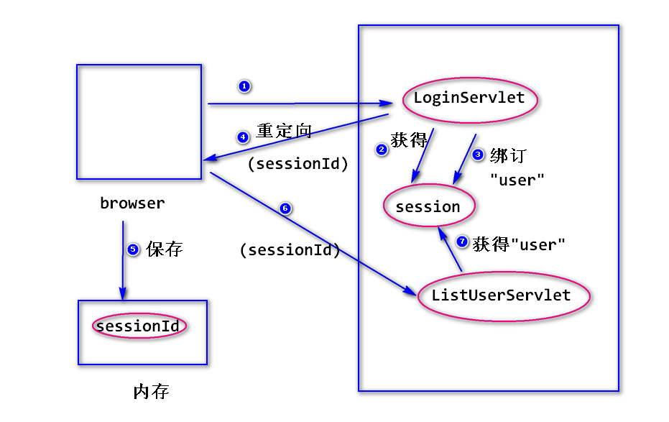

# 1.容器如何处理请求资源路径?

         比如，在浏览器地址栏输入http://ip:port/appname/abc.html,

         浏览器会将"/appname/abc.html"作为请求资源路径，放到请求

         数据包里面，发送给容器。

         step1.容器默认认为访问的是一个servlet,也就是说，容器会

         查找有没有匹配的servlet。

                   容器会将"/appname/abc.html"中的应用名除掉，得到

                   "/abc.html"，然后看web.xml中<url-pattern>有没有

                   匹配的。

                   <url-pattern>有三种写法:

                    (1)精确匹配:

                                     要求请求资源路径截取应用名之后剩余部分

                            必须等于url-pattern的值。

                    (2)通配符匹配:

                                     使用"*"匹配任意的零个或者多个字符。

                            比如:

                                     <url-pattern>/*</url-pattern>

                                     <url-pattern>/demo/*</url-pattern>

                    (3)后缀匹配:

                                     使用"*."开头，后接多个字符。

                            比如:

                                     <url-pattern>*.do</url-pattern>

                                     上述配置会配置所有以".do"结尾的请求。

         step2.如果没有找到匹配的servlet,则容器查找对应位置的文件。

# 2.如何让一个Servlet处理多种请求?

step1.使用后缀匹配:

         <servlet-mapping>

             <servlet-name>ActionServlet</servlet-name>

             <url-pattern>*.do</url-pattern>

       </servlet-mapping>

step2.分析请求资源路径，进行相应的处理

                   //获得请求资源路径

                   String uri = request.getRequestURI();

                   System.out.println("uri:" + uri);

                   //截取请求资源路径的一部分，方便比较

                   String path =

                                     uri.substring(

                                                        uri.lastIndexOf("/"),

                                                        uri.lastIndexOf("."));

                   System.out.println("path:" + path);

                   //依据请求路径，做相应的处理

                   if("/list".equals(path)){

                            System.out.println(

                                               "处理用户列表的请求...");

                   }else if("/add".equals(path)){

                            System.out.println(

                                               "处理添加用户的请求...");

                   }

# 练习

将用户管理中的所有servlet合并成一个。

# 作业

添加用户时，如果用户名已经存在，则给用户相应的提示。

**17:11实训室2-正课**

今日已完成视频自学内容：

06-Servlet和HTTP请求协议

 -01Servlet_快速入门

 -02Servlet_生命周期方法

 -03Servlet_3.0注解配置

 -04 IDEA与tomcat相关配置（IDEA我也会用了！）

 -05 Servlet_体系结构与urlpartten配置

 -06 HTTP请求协议

07 -Request和Respons

 -01 Request原理和继承体系

 -02 Request_获取请求数据

 -03 请求转发和request共享数据

 -04 Request_获取ServletContext

 -05 request登录案例

 -06 HTTP响应协议

 -07 response之重定向

 -08 response之相对路径和绝对路径

 -09 response之输出数据

 -10 response之验证码

 -11 ServletContext对象

 -12 文件下载

08-Cookie和Session

 -第1节 Cookie快速入门

 -第2节 Cookie_细节

 -第3节 Cookie案例

 -第4节 JSP改造Cookie案例

 -第5节 Session快速入门

 -第6节 Session细节

 -第7节 Session之验证码案例

（注：除此之外的全部学习视频资料UP主的群里都有分享）

昨晚终于是把其他机构的课程视频下载好了，今天仅仅用了一天的时间就把Servlet的全部内容看完了。自我感觉良好，于是我决定明天继续这么整。（当然今天课程的笔记还是要抄过来的，实现代码就不写了吧。）

**17:40实训室2-下课时间**

听说今天晚上有考试，今天晚自习就不旷了。

**18:20实训室2-晚自习**

饭后回到教室，发现正在直播讲课，而讲课的内容是是我怎么也没想到的……职场礼仪。

说好的考试呢！？

稍微看了几篇PPT的内容，感觉与其说是职场礼仪的培训，更像是素质教育。

虽然讲的都是一些日常中需要注意的细节礼节吧，我感觉对这些心高气傲的小伙子学员们没有什么帮助。

**19:20实训室2-晚自习**

素质教育的直播是结束了，但是还是迟迟不见项目经理的踪影。

同宿舍的舍友又开始策反我现在走人了。

其实一开始我是拒绝的，但是班主任突然在群里发了一条信息，说是今晚会有大暴雨所以可以提前回去……

…………

那还等什么啊！走你！

**20:12宿舍-休息**

休息个锤子啊！又特么停水停电，人都快要热炸了！这谁顶得住啊！

…………

经过我们宿舍集体讨论，鉴于昨晚只是停水，但是晚上10点的时候就来水了，而宿舍又热，不如去网吧撸两把。

最终这个提议得到全票通过。

**23:10宿舍-休息**

怎么说呢……电是有了，水还是没有，一身网吧加汗臭的味道就这么睡的话反倒是容易把床给弄脏，真的是睡也不是不睡也不是。

**0:10宿舍-休息**

噢噢噢！！！！终于来水了！！！！！以免等会又停水，赶紧洗澡冲厕所！

…………

舒服了。

这下终于是可以安心睡觉了。

根据今天的视频1.5倍速加手动快进的自学方法尝试效果来看，虽然信息量有点多，难以消化，但总体而言还是要比机构的超慢节奏授课要好不少。即使是月底的结业考试，通过视频复习的效果也远远好过漫无目的的自学要强很多倍。

明天就是端午假期前的最后一天课了，假期一共休息3天，届时也将会停更3天，在此提前做出解释。

今日感想总结：我是认为职场经验只能自行领会，对于这个年龄层和没有受过社会毒打的人来说，只会起到反效果。

今日评分：8/10分



今天就到这里，明天继续投稿。

感谢支持！

================================================================

**Acer程序员群：790482850**

**up主的java学习日记word文件及全部代码（随日记同步更新）：**

Adress：github.com/wt62635